**Чек-лист по сбору в поездку**

Автор: Дилянов Илья ученик

Ижевск 2021

**Идея:**  Многие сталкиваются с такой проблемой, что часто забывают вещи в поездку дома. Моя программа поможет решить это проблему, а именно предоставить пользователю чек лист со списком вещей в ту или иную поездку.

**Актуальность:** Продукт будет востребован так как люди регулярно сталкиваются с такой проблемой.

**Область применения:** Приложение будет востребовано среди людей, которые часто ездят в командировки и путешественников.

**Описание реализации:** Я использовал технологии PyQt5, QtDesigner, Sqlite.

**Классы**: lable, pushbutton, widget, qyDialog, Listweith.

Описание БД : 5 таблиц под каждый запрос пользователя

**Описание технологий + необходимые для запуска библиотеки:**

В своем проекте я применил такие технологии как:

Интерфейс загружается через файл form.ui в дальнейшем программа работает с готовыми классами.

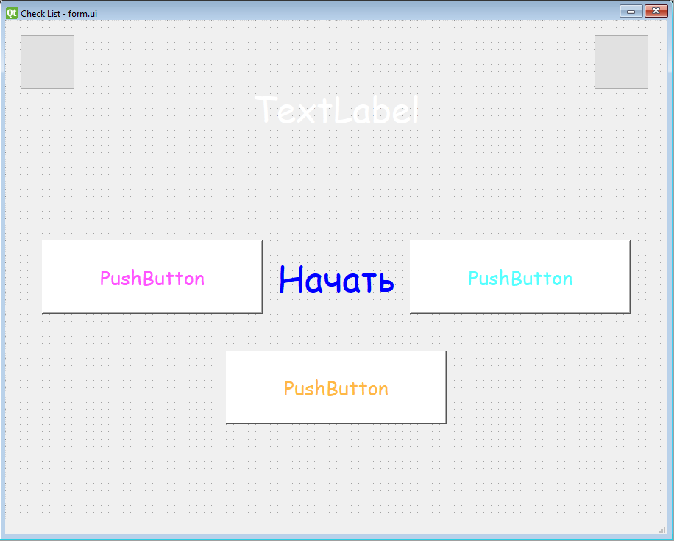

В моей программе имеется база данных. В ней находится 5 таблиц со списками вещей.

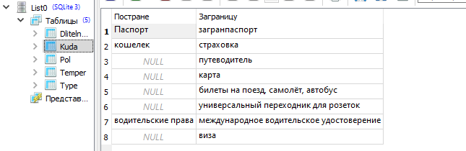

Иметься возможность оценки приложения и ее результаты заносятся в базу данных

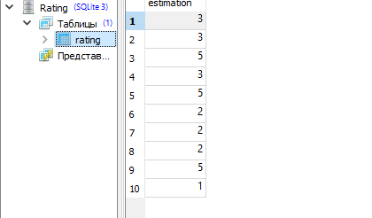

**Реализация подбора списка:**

В базе данных существует 5 таблиц. По ходу того как пользователь отвечает на предложенные ему вопросы, формируется список вещей. Предположим пользователь выбрал тепло, значит к его списку добавляются такие вещи как: крем от загара, солнечные очки и прочее. Командировка: визитки, ноутбук, документы и прочее. Когда пользователь ответил на все вопросы ему выводится финальный список вещей.

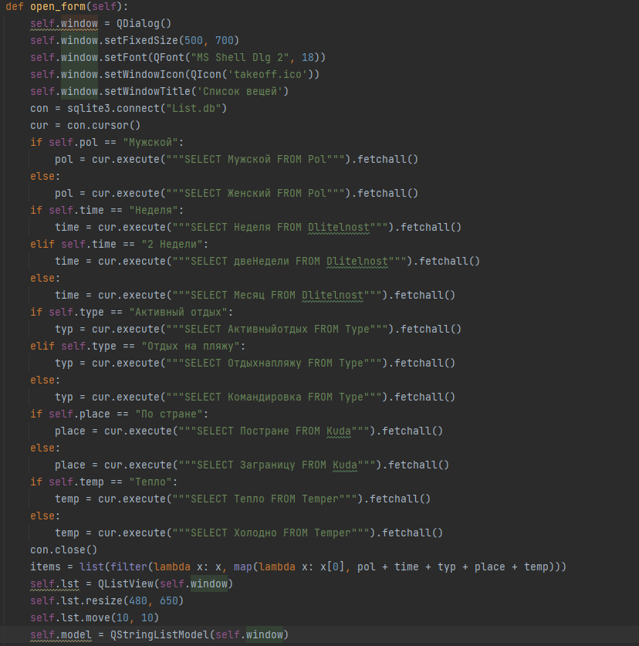

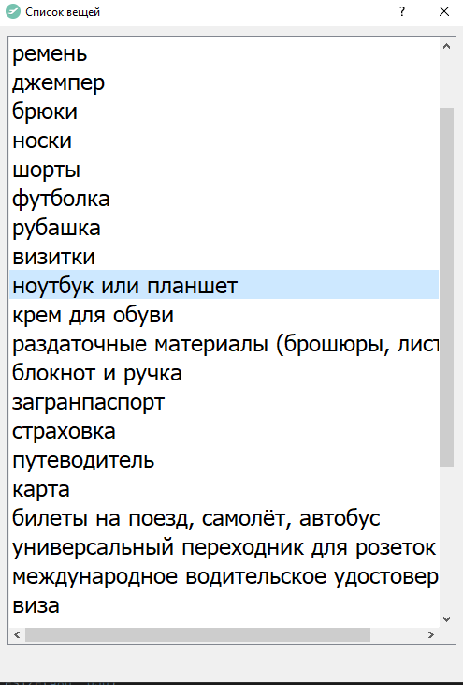

**Примененные технологии**: Python, PyQt5, Sqlite3

**Необходимые библиотеки записаны в файл requirements.txt:**

certifi==2021.10.8

charset-normalizer==2.0.7

docopt==0.6.2

idna==3.3

pipreqs==0.4.11

PyQt5==5.15.6

PyQt5-Qt5==5.15.2

PyQt5-sip==12.9.0

requests==2.26.0

urllib3==1.26.7

yarg==0.1.9

**Выводы / заключение по проекту:**

У меня полечилось готовое приложение и как мне кажется, получилось достичь поставленного результата. К сожалению пока что не удалось применить мое приложение на практике, но я намерен его протестировать в ближайшее время. Цель достигнута, задачи выполнены.

**Ссылка на презентацию**

https://docs.google.com/presentation/d/1_qIsOYyw5ZVV3bNvAv_6sS2yu0h0pyTDByoWQiXgIAI/edit?usp=sharing